ENERGETIKA FAKULTETI BITIRUVCHILARI
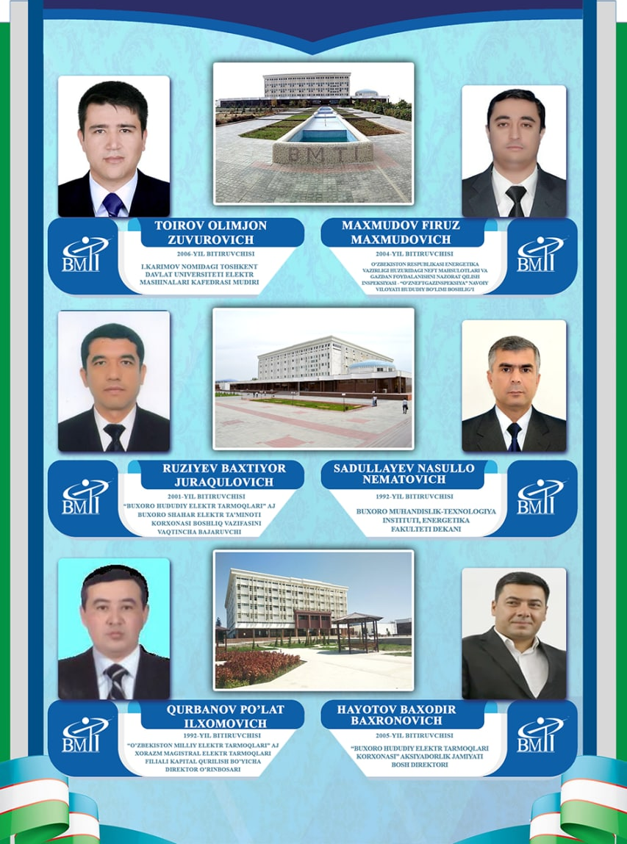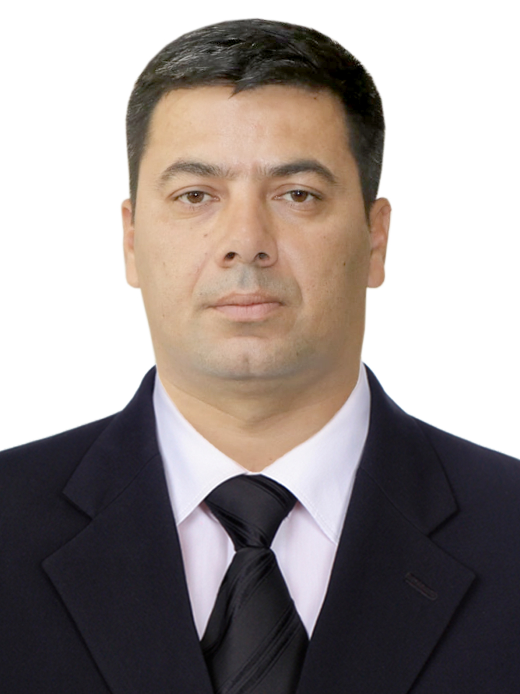
Hayotov Bahodir Bahromovich. Buxoro hududiy elektr tarmoqlari AJ bosh direktori.

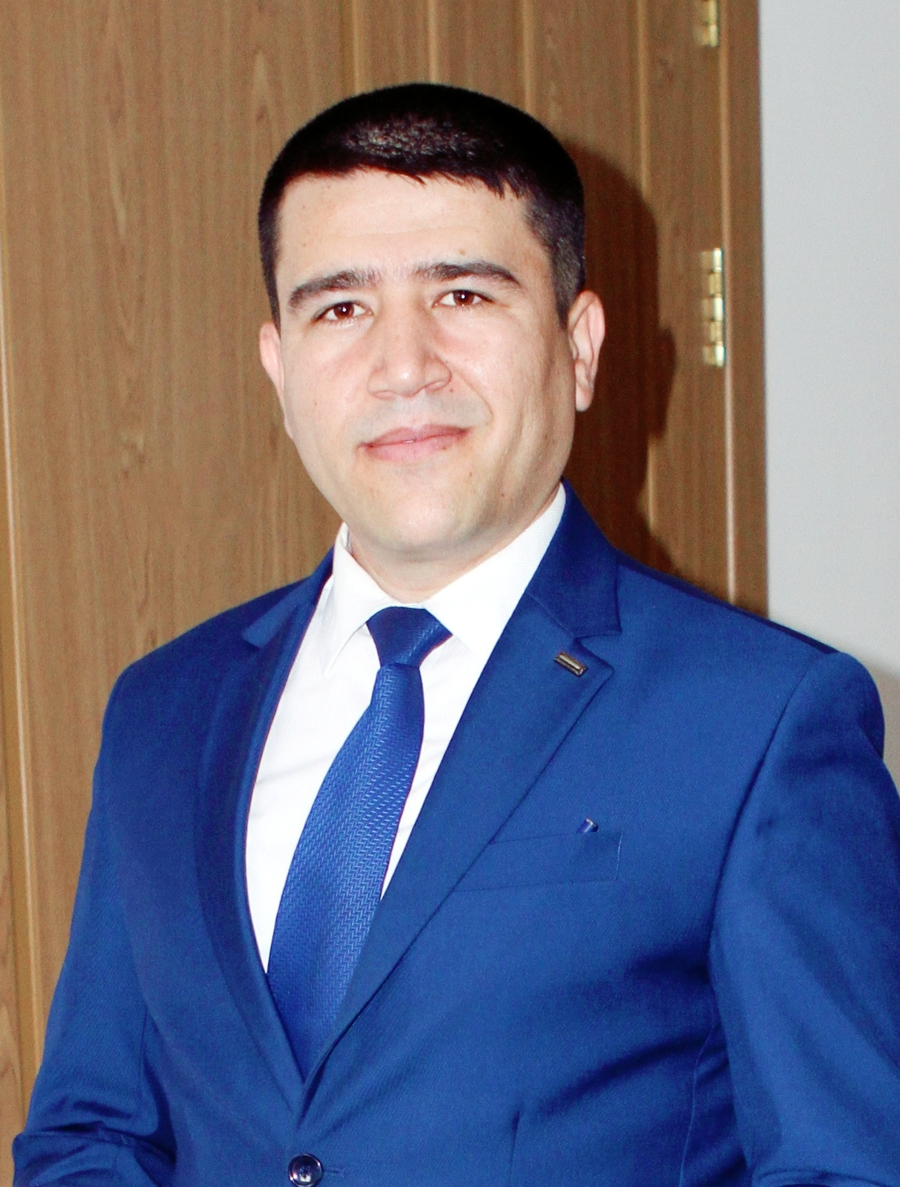
Toyirov Olimjon zuvurovich. Texnika fanlari doktori, professor, Toshkent davlat texnika universiteti Elektr mashinalari kafedrasi mudiri.

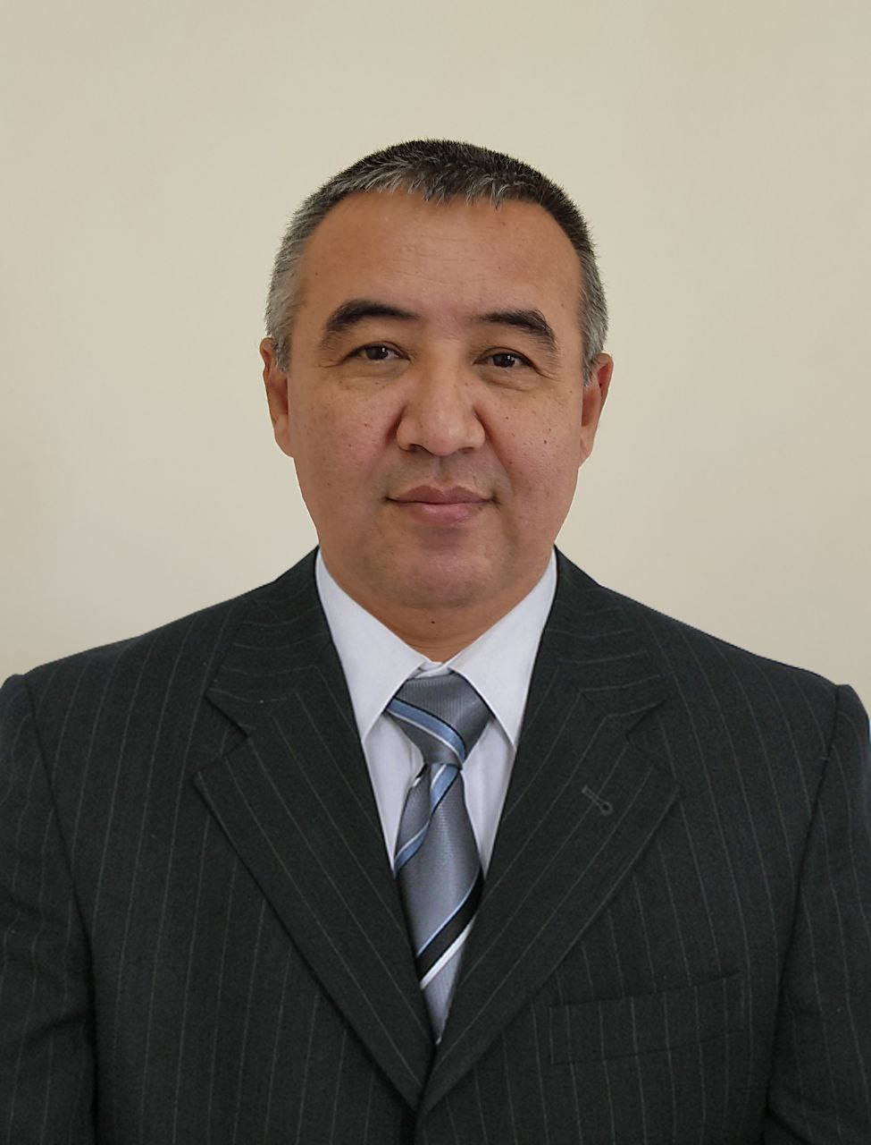
Qurbonov Po’lat Ilhomovich. Xorazm hududiy elektr tarmoqlari AJ bosh direktori.
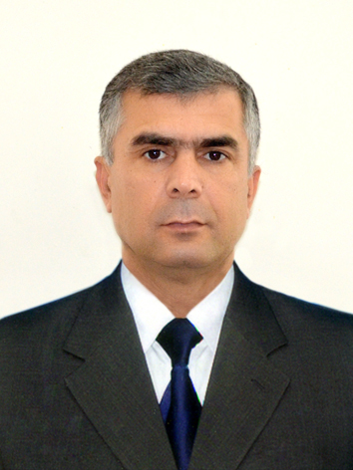
Sadullayev Nasullo Nematovich. Texnika fanlari doktori, professor, Energetika fakulteti dekani

